“Київський фаховий коледж зв’язку”

Циклова комісія Комп’ютерної інженерії

**ЗВІТ ПО ВИКОНАННЮ**

**ЛАБОРАТОРНОЇ РОБОТИ №2**

з дисципліни: «Операційні системи»

**Тема:** **"Getting to know the interface and capabilities of the Linux OS"**

Виконалы студенты

групи КСМ 13а

Засенко Олександр

Дзюбенко Дмитро

Сторожук Костянтин

Перевірив викладач

Сушанова В.С.

Київ 2023

**Мета роботи:**

1Знайомство з інтерфейсами ОС Linux.

2. Отримання практичних навиків роботи в середовищах ОС Linux та мобільної ОС – їх графічною

оболонкою, входом і виходом з системи, ознайомлення зі структурою робочого столу, вивчення

основних дій та налаштувань при роботі в системі

**Матеріальне забезпечення занять**

1. ЕОМ типу IBM PC.

2. ОС сімейства Windows (Windows 7).

3. Віртуальна машина – Virtual Box (Oracle).

4. Операційна система GNU/Linux – CentOS.

5. Сайт мережевої академії Cisco netacad.com та його онлайн курси по Linux

**Завдання для попередньої підготовки**

***Готував матеріал студент Zasenko***

Невеликий словник базових англійських термінів з питань призначення команд та їх параметрів.

|  |  |
| --- | --- |
| **Слова англійською** | **Слова Українською** |
| Command | Команда |
| Parameter | Параметр |
| Syntax | Синтаксис |
| Option | Опція |
| Flag | Прапорець |
| Argument | Аргумент |
| Execute | Виконувати |

**Вивчіть матеріали онлайн-курсу академії Cisco “NDG Linux Essentials”:**

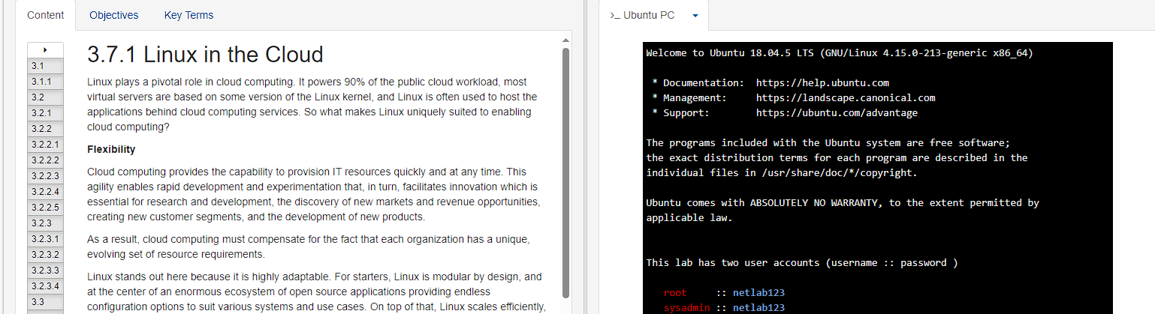

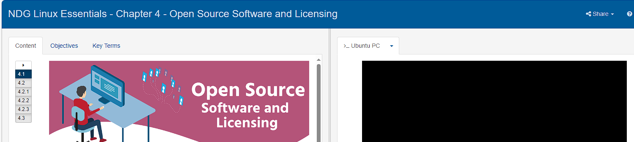

**Пройдіть тестування у курсі NDG Linux Essentials за такими темами:**

**- Chapter 03 Exam**

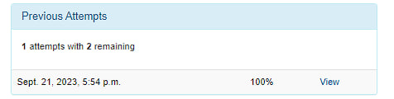

**- Chapter 04 Exam**

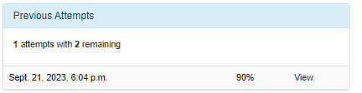

**Дайте визначення наступним поняттям:**

**- CLI-режим**

CLI stands for "Command Line Interface." It is a text-based interface used for interacting with a computer or software by typing commands into a terminal or command prompt rather than using a graphical user interface (GUI).

**- Термінал на основі графічного інтерфейсу користувача**

A "graphical user interface" (GUI) is a method of interacting with a computer or program in which the user uses graphical objects, such as windows, buttons, menus, and the mouse, to navigate and perform actions by clicking and dragging them, well from entering text commands through the command line interface (CLI).

**Віртуальний термінал**

A virtual terminal is a software environment that allows a user to interact with an operating system or other programs in a text mode similar to a traditional terminal or command line, but without the need for a physical input and output device such as a keyboard or monitor.

**Хід роботи**

***Готував матеріал студент***

1. Робота в графічному режимі в ОС сімейства Linux (робота з інтернет-джерелами):

1.1. Оберіть графічну оболонку для ОС сімейства Linux, яку ви хочете розглянути. Розгляньте

структуру робочого простору користувача, та опишіть основні його компоненти (***показано

основні компоненти оболонки Gnome):

- Закладка Applications

- Закладка Places

- Меню System

- Навігаційний простір Activities overview

*** Якщо ви обрали інший графічний інтерфейс то компоненти меню можуть бути іншими.

1.2. Запуск програм. Дослідіть можливості запуску додатків різними способами (описати спосіб і по-

можливості показати скріншоти):

- Запуск програм через панель швидкого запуску

- Запуск програм через пошук в меню

- Запуск програм через віджет запуску

- Запуск програм через глобальне меню

1.3. Вихід з системи та завершення роботи в Linux. Як виконати в графічному інтерфейсі наступні дії

(наведіть скріни):

- Зміна користувача на root

- Перезавантаження системи

- Вимкнення системи

Відповіді на контрольні запитання

2. Робота в середовищі мобільної ОС.

2.1. Опишіть головне меню вашої мобільної ОС, який графічний інтерфейс вона використовує?

2.2. Опишіть меню налаштувань компонентів мобільного телефону.

2.3. Використання комбінацій клавіш для виконання спеціальних дій.

2.4. Вхід у систему та завершення роботи пристрою. Особливості налаштувань живлення батареї.

**Висновки**

***Готував матеріал***

В ході виконання лабораторної роботи мною було досліджено … , більш детально теоретично досліджено питання …. Отримано практичні навики роботи з командами …, налаштування … ***(Якщо виникли труднощі, то їх описати)***